专题十 初中物理估测类问题基础知识
估算题是为了培养学生应用物理知识解决实际问题的能力的试题，一些省市在中考选择题里常出现一道这类题，这类题往往是题目所给条件不完备，要凭借学生日常生活的经验或者感悟，结合物理知识来解答。在解决过程中所用方法灵活多样，这类问题属于培养学生科学素养的好题。
一、记忆初中物理常数
1.声音在15℃的空气中的传播速度：v＝340m/s。
2.电磁波（光）在真空中的传播速度：c＝3.0×10 ⁸m/s＝3.0×10 ⁵ km/s。
3.水的密度：ρ＝1g/cm³＝1.0×10 ³ kg/m³。
4.水的比热容：c＝4.2×10 ³ J/（kg ℃）。
5.1节干电池的电压为1.5V。
6.中国家庭照明电路火线与零线之间的电压为220V。
7.对人体安全的电压不高于36V。
8.一个标准大气压下，水的熔点（凝固点）为0℃，沸点为100℃。
9.对人类而言，理想的声音环境是30～40分贝，舒适的环境温度是23℃-25℃。
10.1个标准大气压 p₀ ＝1.013×10 ⁵ Pa＝76cmHg≈10m水柱。
11.g＝9.8N/kg，粗略计算时取g＝10 N/kg。
二、熟练掌握初中物理量的单位及其换算
1.长度、路程单位换算关系：
1km=1000m 1m=10dm 1dm=10cm 1cm=10mm
1m＝10 ³mm＝10 ⁶ μm＝10 ⁹nm
1光年=9.46×10¹⁵ m
2.面积单位换算关系：
1m² = 10 ²dm²
1m² = 10 ⁴c m²
1m² = 10 ⁶mm²
3.体积单位换算关系：
1 m ³ =10 ³dm ³=10 ⁶cm ³=10 ⁹ mm ³
1L=1dm³ 1mL=1cm³
- 速度单位换算关系：
1m/s=3.6km/h 1km/h=5/18m/s
5.时间单位换算关系：
1h=60min 1min=60s 1h=3600s
6.质量单位换算关系：
1t=1×10 ³kg
1g=1×10 ⁻³kg
1mg=1×10 ⁻⁶kg
7.密度单位换算关系：
1×10 ³ kg/m³ = 1g/cm³
1g/cm³=1×10 ³ kg/m³
8.力（F）及其单位
国际单位：N
9.压强单位换算关系：
1 Pa=1N/m²
1kPa=1×10 ³pa
1atm= 760 mmHg= 76cmHg =1.01×10 ⁵ Pa
10.功单位换算关系：
1J=1N.m
11.功率单位换算关系：
1kw=1×10 ³w 1w=1J/s
12.电流单位换算关系：
1A=1000mA 1mA=1000uA
13.电压单位换算关系：
1KV=1000V 1V=1000mV
14.电阻单位换算关系：
1KΩ=1000Ω 1MΩ=1000KΩ
15.电功单位换算关系：
1度＝1kw h＝3.6×10 ⁶ J
16.电功率单位换算关系：
1kw=1×10³w
三、感悟常用物理量的估测值是快速解决估测题的法宝
1.长度类物理量的估测值
分子直径为10^{－10} m；
头发直径和纸的厚度为70μm；
成年人腿长约1 m；
课桌高为0.8 m；
普通教室长为10 m；
住宅楼一层楼高3 m。
2.物理量速度的估测值
人步行为1.1 m/s；
中学生长跑、骑自行车为5 m/s；
小汽车正常行驶为20 m/s。
3.物理量时间的估测值
人耳能够把回声跟原声区分开的时间大于0.1 s
4.物理量面积的估测值
成人单只脚底面积约250 cm²
5.物理量质量的估测值
一元硬币6 g；
一个鸡蛋50 g；
一瓶矿泉水600 g；
一位中学生50 kg。
6.物理量体积的估测值
一个人为0.05 m³
一间教室为180 m³
7.物理量密度的估测值
水和人体为1×10³ kg/m³；
冰为0.9×10³ kg/m³；
空气为1.29 kg/m³；
汞(水银)为13.6×10³ kg/m³
8.物理量力的估测值
2个鸡蛋的重力1N；
一位中学生的重力500 N。
9.物理量压强的估测值
一张报纸平放时对桌面的压强约为0.5 Pa；
人站立时对地面的压强约为10⁴ Pa。
10.物理量电量的估测值
一个电子带的电荷量1.6×10^{－19} C
11.物理量电流的估测值
计算器100μA；
普通照明白炽灯0.2 A；
空调5A。
12.物理量电压的估测值
一节干电池的电压1.5 V；
一节蓄电池的电压2V；
人体安全电压不高于36 V；
我国家庭电路电压220 V；
我国工业动力电压380 V。
13.物理量电功率的估测值
计算器0.5 mW；
普通照明白炽灯60 W；
电冰箱平均功率100 W；
洗衣机500 W；
空调1000 W；
电热水器3000 W。
14.物理量温度的估测值
人体正常温度37 ℃；
体温计的刻度范围35～42 ℃；
标准大气压下冰水混合物的温度0 ℃；
标准大气压下水的沸点100 ℃。
15.物理量频率的估测值
人体的脉搏跳动频率75次/分；
人耳听觉范围20～20000 Hz；
我国交流电频率50 Hz。
16.物理量声音响度的估测值
保证休息和睡眠不超过50 dB；
保证正常工作和学习不超过70 dB。
四、解决物理中考估测题的常见解法
1.经验数据法。根据日常生活观察和学习过程中经验，给题目提供数据参照，选择答案。
【例题1】下列是小红同学参加体育中考的一些测量数据，其中不合理的是
A. 质量为46kg B. 身高为1.63dm
C. 肺活量为2580mL D. 800m长跑的成绩为3min48s
答案:B
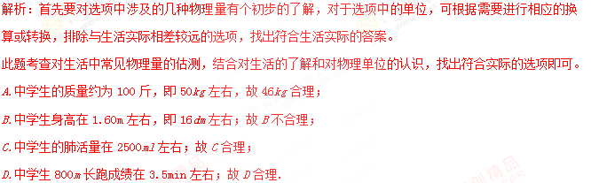2.赋值法。将题目中缺少的条件，切合实际地补充一些便于计算的数据，然后根据公式进行计算。
【例题2】一本八年级物理课木平放在水平桌面上时，它对桌面的压强最接近下列的数值为（ ）
A．0.5 Pa B．5 Pa C．50 Pa D．500 Pa
答案：C
解析：物理课本的质量约为250g，求出课本重，放在水平桌面的中央，对桌面的压力等于本身重力；物理课本长约25cm、宽约20cm，求与桌面的接触面积S，再利用压强公式p=F/S求对桌面的压强。
八年级物理课本的质量约为m=250g=0.25kg，
物理课本重：G=mg=0.25kg×10N/kg=2.5N，
它对水平桌面的压力F=G=2.5N，
受力面积：S=25cm×20cm=500cm²=0.05m²，
它对桌面的压强：p=F/S=2.5N/0.05m²=50Pa。
3.物理量转换法。把题目中所给结论通过公式计算转换成自己容易判别的物理量。
【例题3】以下对物理现象的估测符合实际的是（ ）
A．我们九年级物理课本的重力约为10N
B．一个标准大气压大约能托起10m高的水柱
C．课桌的高度约为150cm
D．中学生步行的速度大约为5m/s
答案：B
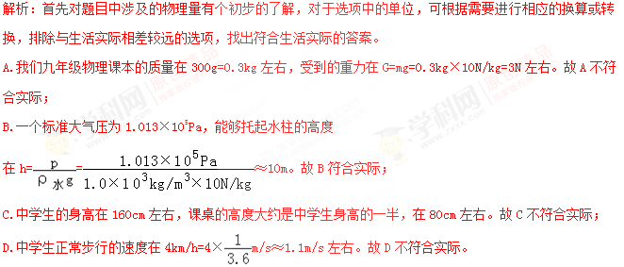
4.累积法。对于缺乏感性经验的微小物理量，如：0.01mm、1mg等，可以积少为多，积小为大来思考。
【例题4】一个鸡蛋的质量，一张试卷的厚度大约分别是（ ）
A．60g，0.08mm B．60g，80mm
C．6g，0.08mm D．6g，80mm
答案：A
解析：一个鸡蛋50~60g左右，大家有这个常识较容易判断，而一张纸的厚度就不好想，但我们想一下100张纸的厚度为0.7~0.8cm左右，问题就易解决了。
5.换算单位法。将题目中所给没有感性认识的单位换算成自己熟悉的有深刻认识的单位，然后加以判断。
【例题5】下列物体重力约为1N的是（ ）
A．一枚大头针 B．两个鸡蛋 C．一头奶牛 D．一个篮球
答案：B
解析：此题考查对生活中常见物体重力的估测，结合对生活的了解和对物理单位的认识，选出符合实际的选项即可。
首先要对选项中涉及的几个物体的重力有个初步的了解，排除与生活实际相差较远的选项，找出符合生活实际的答案。
A.一枚大头针的质量约80mg，其重力约8×10^{﹣4}N；故A错误；
B.一斤（500g）鸡蛋可称8﹣﹣10个，那么一个鸡蛋的质量约为50g；故2个鸡蛋的质量为100g，故其重力约为1N；故B正确；
C.奶牛的质量约2t，其重力约2×10⁴N；故C错误；
D.一个篮球的质量约600g，其重力约6N；故D错误。
6.情景联想法。遇到有些问题，需充分发挥自己的发散思维能力，要考虑物理过程周围的情景中的数据，以及有关常数，加以综合分析，问题就可以解决了。
【例题6】小明暑假坐火车去旅游，他听到车轮与铁轨的碰撞声，他突然想起，我何不利用这个机会估测一下火车的速度呢？身边又没有计时工具，请你帮他解决这个问题。
解析：解决这个问题可联想到火车与铁轨接缝撞击发出的响声与通过的铁轨数的关系，每根铁轨的长度，那么他在一定时间内听到n次响声，火车通过的路程。时间的计算可以联想到人体的脉搏75次/分，所以可根据这段时间内脉搏次数N计算出时间t=N/75，根据公式v=s/t计算速度，问题就迎刃而解了。
7.综合法。有些问题需要几种方法综合应用解决。
【例题7】下列有关人体物理量估测正确的是（ ）
A．成人的体重约50N B．中学生步行的速度约10m/s
C．人体安全电压220V D．中学生正常上楼的功率约120W
答案：D
